Die G7-Staaten
Gegründet wurde die Gruppe 1975 als Gruppe der Sechs (G6) im Rahmen eines Kamingespräches auf Schloss Rambouillet. An dem G6-Gipfel in Rambouillet vom 15. bis 17. November 1975 nahmen die Staats- und Regierungschefs von sechs Ländern teil: Bundesrepublik Deutschland (vertreten durch Bundeskanzler Helmut Schmidt), Frankreich (mit Präsident Valéry Giscard d’Estaing als Gastgeber), Grossbritannien, Italien, Japan und die Vereinigten Staaten. Die Themen damals waren die Währungspolitik nach dem Zusammenbruch des Wechselkurssystems von Bretton Woods und die Reaktion auf die erste grosse Ölkrise. Damals war der Gipfel als Forum geplant, um im kleinen Kreis über Finanz- und Währungsfragen zu diskutieren. Ihr Themenbereich hat sich aber erheblich ausgeweitet, wodurch Gesundheits- und Bildungspolitik, Wirtschaft, Bevölkerungsentwicklung, Umwelt, Klimawandel, Aussenpolitik, Fragen des internationalen Rechtes, Strafverfolgung, Terrorismus, internationaler Handel und Binnenangelegenheiten (Anbindung an Land-, See- und Luftwege) in den Debatten besprochen werden. Aussenpolitische Themen haben sich mittlerweile in den Vordergrund geschoben, da die internationalen Verknüpfungen diese Angelegenheiten vorrangig werden lassen.
Die G6 selbst wiederum ging auf die informelle «Gruppe der Fünf» (G5) zurück. Diese war ein Treffen der Finanzminister und Zentralbankchefs der USA, der Bundesrepublik Deutschland, des Vereinigten Königreichs und Frankreichs ab 25. März 1973 – ab September 1973 mit Japan – in der Bibliothek des Weissen Hauses, weshalb diese Gruppe auch Library Group genannt wurde. Vom 27. Juni 1976 bis 1998 existierte bereits eine G7 mit Kanada, aber ohne Russland, und von 1998 bis zum 24. März 2014 eine G8 mit Russland.
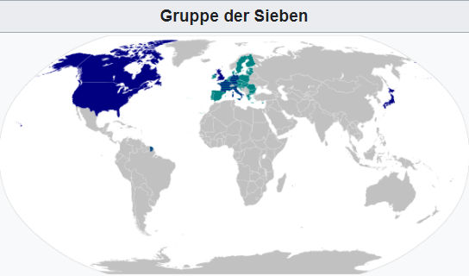
Von 1998 bis 2014 war Russland Vollmitglied (blau eingefärbte Gebiete). Die 1998 nur durch die EU vertretenen Staaten sind türkis eingefärbt.
Zur Vorbereitung der jährlichen Gipfel wurden G8-Ministertreffen abgehalten, an denen auch ausgewählte internationale Experten teilnahmen. Von der G8 wurde als eine Initiative gegen Massenvernichtungswaffen die Globale-G8-Partnerschaft ins Leben gerufen. Transnationale Probleme können «in der globalisierten Welt […] nur im Verbund mit anderen gelöst werden», lautete die G8-Vorstellung der Bundesregierung.
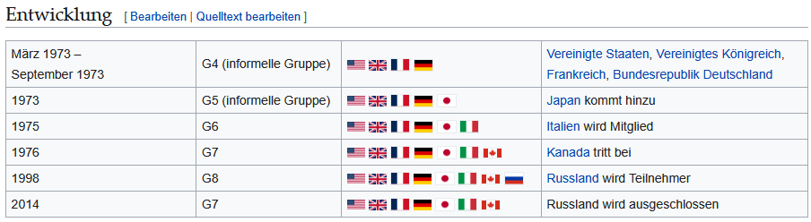
Abbildung 1: Entwicklung der G6 über G8 zu G7
Die nach dem Ausschluss Russlands seit 2014 wieder als G7 operierende Arbeitsgemeinschaft gilt nicht als internationale Organisation, sondern als internationales Netzwerk, welches zwar auch auf Normen und Regeln beruht, allerdings keine inhaltlichen oder substanziellen Vorschriften besitzt. Ihre Treffen sind informell, um in „entspannter Runde“ globale Themen und Probleme zu beraten. Den Vorsitz übernimmt jeweils ein Land für die Dauer eines Jahres. Auf dem jährlichen Weltwirtschaftsgipfel treffen sich die Staats- und Regierungschefs der G7-Staaten und anderer Staaten. Kurz zuvor kommen die Aussenminister der Staaten zusammen und erörtern speziell aussenpolitische Themen. Daneben gibt es im Rahmen des G7-Prozesses ständige Konsultationen unter den Vollmitgliedern.
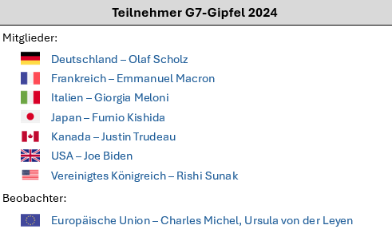
Abbildung 2: Teilnehmer der Mitgliederversammlung 2024
Aus den jährlichen Treffen in kleiner Runde ist inzwischen eine permanente Kooperation auf der Ebene von Ministern und hohen Regierungsbeamten geworden. Sie bereiten die jährlichen Gipfel vor, stimmen nationale Positionen ab und sorgen bereits im Vorfeld der Gipfel teilweise für eine Klärung unterschiedlicher Positionen. Zu diesem Zweck entsendet jedes Land sogenannte Sherpas und Sous-Sherpas. Der aktuelle deutsche Sherpa ist der verbeamtete Staatssekretär des Bundeskanzlers Jörg Kukies. Prominente deutsche Sherpas waren unter anderem der spätere Bundespräsident Horst Köhler sowie der frühere Präsident der Deutschen Bundesbank, Hans Tietmeyer.
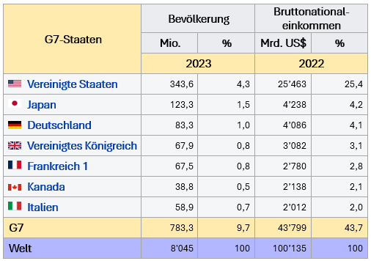

Abbildungsverzeichnis

https://de.wikipedia.org/wiki/G7 (Abrufdatum 21.06.21)

